Jueves
02
de marzo

Quinto de Primaria
Matemáticas

Maqueta de ciudad

Aprendizaje esperado: construcción de cuerpos geométricos con distintos materiales (incluyendo cono, cilindro y esfera).
Análisis de sus características referentes a la forma y al número de caras, vértices y aristas.

Énfasis: reflexiona sobre las propiedades de algunos cuerpos geométricos al construirlos.

¿Qué vamos a aprender?

Reflexionarás sobre las propiedades de algunos cuerpos geométricos al construirlos.

¿Qué hacemos?

¿Imaginas cómo se verían las ciudades de los pueblos prehispánicos? ¿Cómo construyeron sus edificios y las pirámides? ¿Cómo construir semejantes maravillas sin tractores o máquinas que ayudarán con el trabajo pesado?

Te comento que me sorprendió un alumno llamado Rubén. Él está muy entusiasmado porque quiere construir la maqueta de una ciudad, y desea que le demos algunas ideas de cómo podría construir algunos de los elementos que la conforman, para que pueda lograr armar su ciudad.

Construiremos una hermosa ciudad, pero con cuerpos geométricos. Realizaremos una actividad divertida y recuerda que puedes utilizar materiales que tengas en casa, por ejemplo, hojas de colores o blancas, palillos, plastilina, cartoncillo o cartulina.

Para que los busques y estés preparado para utilizarlos.

Materiales:

- Juego de geometría.
- Lápices.
- Tijeras.
- Hojas de colores.
- Palillos.
- Plastilina.

Les voy a dar la descripción de un cuerpo geométrico o sólido y con los materiales que tengas vas a trazar, recortar, pegar y unir para formar el cuerpo geométrico.

- Descripción de cuerpo: Tienen dos caras planas circulares y una cara curva. Todas las aristas son curvas.

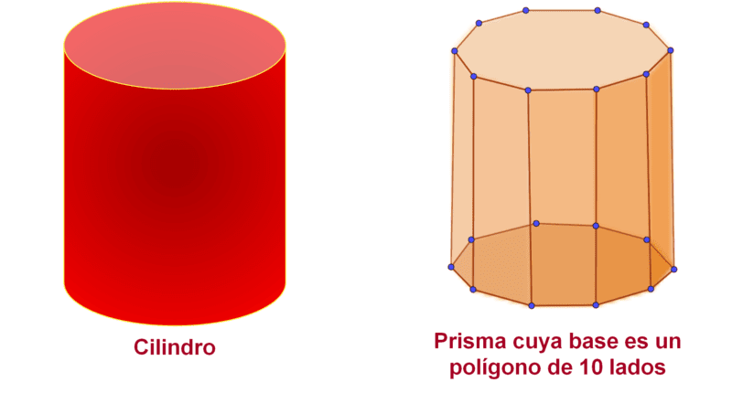

¿Ya sabes cómo se llama este cuerpo geométrico?
R = Se llama cilindro.

¿Qué son las aristas?
R = Las aristas son estas líneas que resultan cuando unes dos caras. Uno comúnmente les dice bordes, orillas, pero su nombre es aristas. Los bordes pueden ser curvos como en el cilindro o rectos como los que verás a continuación.

¿Cuántas caras tiene el cilindro?
R = Tiene 3 caras, las dos que le sirven de base que son circulares y la cara que las une, que es una cara curva.

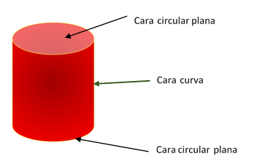

- Siguiente descripción; todas las caras son planas, algunas son siempre triangulares. Puede tener una cara diferente a un triángulo, todas las aristas son rectas.

¿Sabes cómo se llama esto donde se unen todos los lados de este cuerpo?
R = Se llaman vértices, estos picos o esquinas como se les dice a veces y es donde se unen las aristas del cuerpo geométrico.

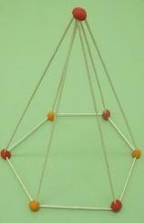

¿Cómo se llama este cuerpo geométrico?
R = Se llama pirámide. Todas las pirámides tienen caras triangulares que se unen en un mismo vértice y su base puede ser un triángulo, un cuadrado, un rectángulo, un pentágono o cualquier otro polígono.

- Siguiente descripción; la única cara es curva. No tiene aristas. Es una esfera.

Como puedes ver, es una sola cara curva, no tiene orillas o bordes, es decir, no tiene bordes o aristas.

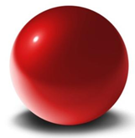

Hay otro cuerpo geométrico que también responde a la descripción. Es la figura llamada toro o dona; tiene una cara curva y no tiene aristas.

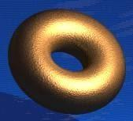

Qué curioso nombre para un cuerpo geométrico.

- Descripción del cuerpo geométrico que sigue, tiene una cara plana circular y una cara curva. La única arista que tiene es curva. No tiene vértices.

¿Cómo crees que se llama?
R = Parece una pelota partida a la mitad, o la mitad de una esfera y se llama semiesfera; le queda una cara curva y una cara plana circular, tienen una única arista y es también circular y no tiene vértices o picos.

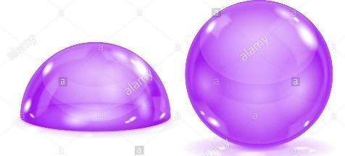

- Siguiente descripción; sus seis caras son planas, cuadradas y del mismo tamaño. Todas las aristas son rectas.

¿Cómo se llama este cuerpo geométrico?
R = Es el cubo y es igualito a los dados con los juegas.

- Siguiente; tiene una cara plana circular y una cara curva. La única arista o borde es curvo. Tiene un vértice.

¿Cómo crees que se llama?
R = Se llama cono.

Esta forma es como el cono de los helados, como los gorritos de algunos payasos, o como los conos que ponen las patrullas cuando cierran una calle.

- Última descripción, todas las caras son planas, algunas son siempre rectangulares. Tienen dos caras iguales entre sí, que pueden ser diferentes a un rectángulo. Todas las aristas son rectas.

¿Cómo se llama este cuerpo geométrico?
R = Es el prisma, este cuerpo geométrico tiene todas sus caras planas, casi siempre rectangulares, pero tiene dos caras que son iguales y pueden tener diferente forma. Además, todas sus aristas son rectas.

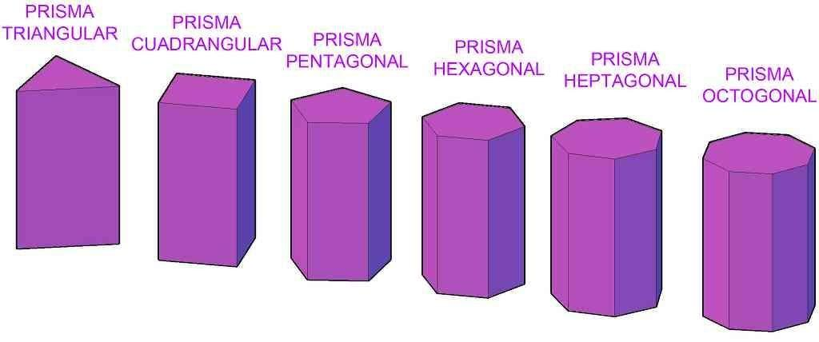

Como una caja donde guardas libros o algunas otras cosas, una caja de galletas o de cereal, incluso las cajas de los medicamentos se parecen a este cuerpo geométrico llamado prisma.

Cabe aclarar que los prismas tienen dos caras que pueden tener la forma de cualquier polígono y las caras que las unen siempre son rectángulos.

Bien, todo este trabajo fue para ayudar a Rubén, que quiere construir la maqueta de una ciudad, así que, dónde puede usar estos cuerpos geométricos, ¿Qué se te ocurre?

Podría construir una ciudad como algunas de México, que tienen muchos edificios grandes que parecen prismas.

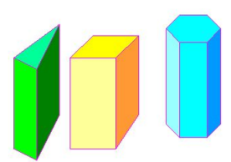 | 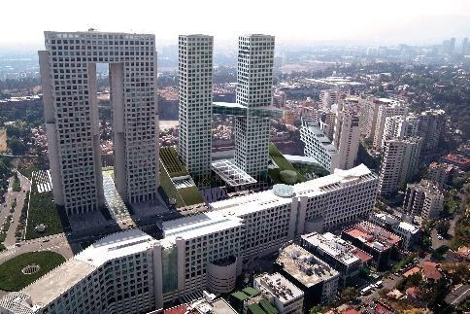

También puede construir las pirámides de Egipto, que son igualitas a la pirámide que vimos.

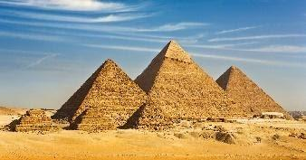

¿Te fijaste en las características de los cuerpos geométricos que te mostré?
¿Hiciste algunas anotaciones?

Si no lo hiciste, no te preocupes, en la página 86 de tu libo de Desafíos Matemáticos está la imagen de los cuerpos geométricos. Anota el nombre de acuerdo con las características que leíste.

Cuando tengas oportunidad de salir observa las construcciones y los objetos que hay, para que en ellos veas las formas de los cuerpos geométricos que hoy estudiaste.

Observa esa gran variedad que hay en las construcciones, por ejemplo, en lugares muy calurosos las construcciones son distintas a las que hay en los lugares muy fríos. No dejes de observar a tu alrededor.

¡Buen trabajo!

Gracias por tu esfuerzo.

Para saber más:
Lecturas

https://www.conaliteg.sep.gob.mx/

